Конспект

непосредственно образовательной деятельности

с использованием ИКТ Smart-камеры

для детей подготовительной группы

«Микроорганизмы»
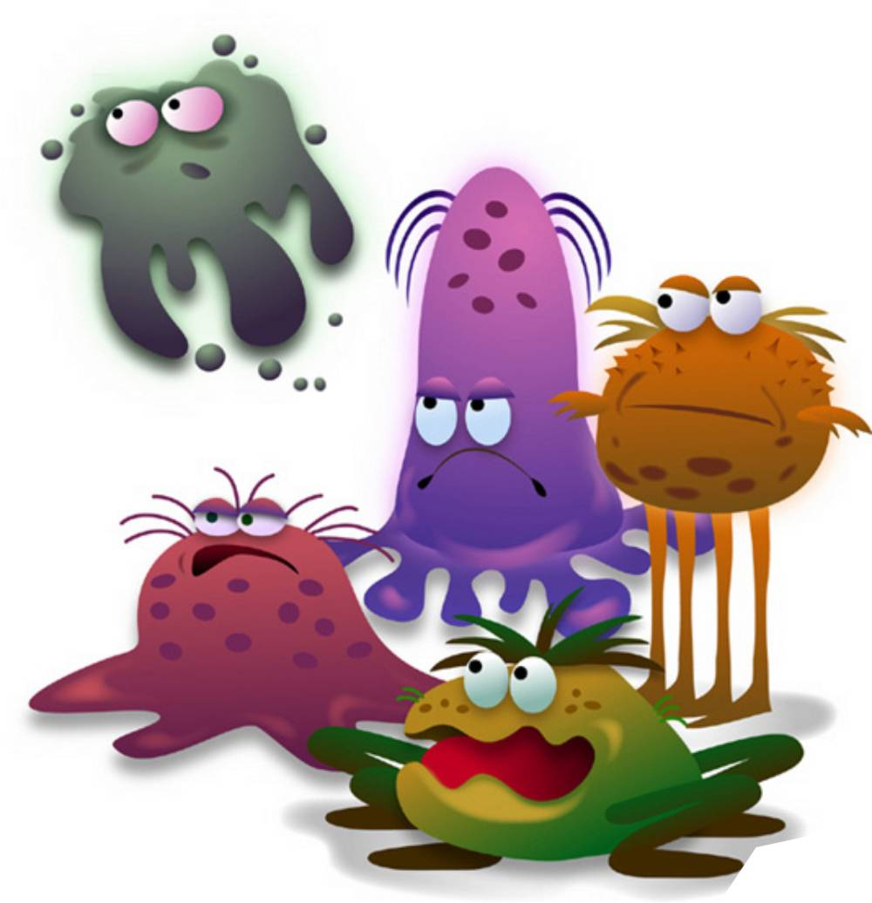

Воспитатель
Глущенко Л.С.

Воронеж 2014

Цель: Формировать представления о микроорганизмах.
Задачи:
Образовательные. Сформировать представления о микроорганизмах, об их свойствах (растут, размножаются, питаются, дышат);
Развивающие. Развивать память, внимание, логическое мышление. Обогащать словарь детей.
Воспитательные. Воспитывать культурно - гигиенические навыки, интерес к экспериментальной деятельности.
Материалы и оборудование.
Кусочки хлеба, покрытые плесенью; молоко, дрожжи, картинки - схемы с изображением путей попадания микробов в организм человека; пластилин, стеки, доски для лепки по количеству детей; продукты для выставки.
Ход НОД
Организационный момент
Воспитатель. Ребята, я предлагаю вам в лабораторию «Детских открытий».
В лаборатории должна соблюдаться абсолютная чистота, поэтому все там работают в белых халатах. Вот и мы стали лаборантами.
Основная часть.
Воспитатель. Ребята, вы готовы к научным открытиям?
Ответ детей.
Воспитатель. Исследовать мы сегодня будем самых первых жителей Земли, самых маленьких её обитателей – микроорганизмы, или еще их называют - микробы.
Микробы есть в воздухе, воде, на земле, на нашем теле. Слово «микроб» произошло от двух слов «микрос», что означает «малый», «биос» – «жизнь».
Ученые доказали, что причинами наших болезней являются микробы.
Давайте в нашей лаборатории проведем свое исследование и определим пользу и вред микробов для нашего организма.
Вы когда-нибудь видели микробов?
(Ответы детей.)
Воспитатель. Так как микроб очень маленький, его можно рассмотреть только под микроскопом. Для этого в нашей лаборатории есть микроскопы.
Для чего изобрели микроскоп?
Ответы детей. (С помощью его мы сможем рассмотреть мелкие предметы в увеличенном виде.)
Практическая часть
1. Воспитатель. Рассмотрите микроб в микроскоп и ответьте, есть ли у него тело, голова, лапы, хвост, рот?
Рассматривание с помощью Smart – камеры
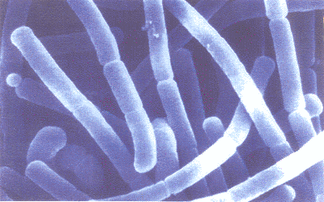
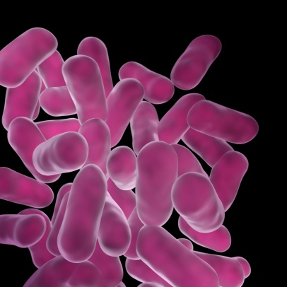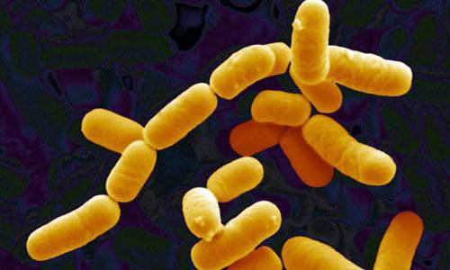
Ответы детей.
Воспитатель. Какой формы тело у нашего микроба?
- Ответы детей.
2. Воспитатель. Мы с вами установили, что микробы не имеют лап, головы, рта, ушей, они состоят из одного тела. Но они живые, едят, растут, двигаются и размножаются.
Давайте с помощью пластилина вырастим своих микробов.
Возьмите кусочек пластилина и скатайте из него шарик. Это «микроб», попавший в человека или на предметы. Через некоторое время он начинает питаться и расти. Когда микроб достигает нужного размера, он просто делится пополам. (Разделите шарик на две части.)
Сколько «микробов» стало? Эти маленькие микробы питаются и растут (дети катают шарики по доске с мелко нарубленным пластилином). Микробы становятся большими и опять делятся надвое. И так это может продолжаться бесконечно.
Рассмотрим, как и чем питаются микроорганизмы.
Так как у микробов нет рта, пища проникает в них через оболочку (тельце).
3. Давайте проведём с вами эксперимент с дрожжами (микроорганизмы).
В стакан с дрожжами добавим теплой воды, сахар и оставим на некоторое время.
Рассматривание с помощью Smart - камеры
4. Вчера мы с вами пробовали получить кефир в группе.
Что мы для этого делали?
Ответы детей - Налили в стакан молока, добавили молочные бактерии, оставили в теплом месте.
Воспитатель. Посмотрим, что у нас получилось.
Помешайте ложечкой молоко, каким оно стало?
Ответы детей (Густым)
Воспитатель. Какой запах у продукта?
Ответы детей (кислый).
Воспитатель. Какой продукт получился из молока и молочнокислых бактерий?
Ответы детей. Кефир.
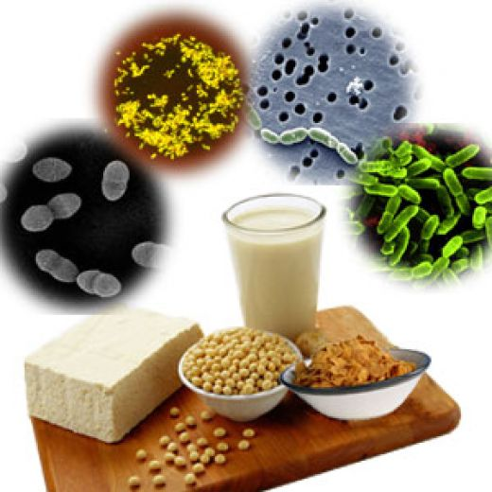
Воспитатель. Ребята, вернемся к нашему 1 опыту. Что произошло с дрожжами?
Рассматривание с помощью Smart - камеры
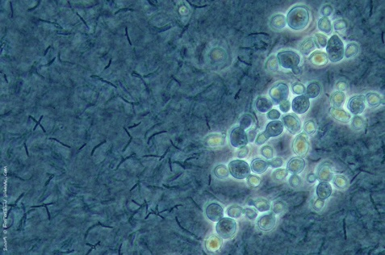
Воспитатель. Почему, они увеличились в объёме.
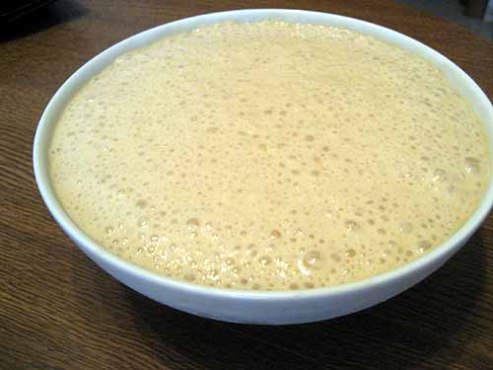
Ответы детей.
Воспитатель. Что им в этом помогло?
Ответы детей (тёплая вода и сахар).
Воспитатель. Обратите внимание на стенд, где выставлены продукты питания, которые изготовлены из микроорганизмов.
Кефир, сметана, сыр, йогурт, хлеб, булки, квас.
Воспитатель. Ребята, полезны ли эти продукты для нас?
Ответы детей.
Воспитатель. Значит, эти микроорганизмы – полезные.
А если микробы вредят человеку? То как их называют.
Ответы детей (вредные).
Воспитатель. Полезные микробы могут принести вред человеку, если нарушить хранение продуктов.
Мы с вами оставили продукты в группе на окне в открытом виде и сейчас посмотрим, что с ними произошло.
Какие это продукты? Ответы детей (это хлеб, молоко).
Воспитатель. Что вы видите?
Ответы детей (хлеб с плесенью, молоко скисло).
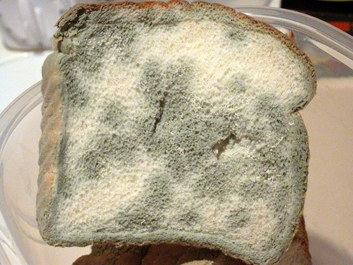
Рассматривание с помощью Smart - камеры
Воспитатель. Почему они испортились?
Ответы детей. (Продукты долго стояли открытыми в теплом месте. Продукты испортились, так как в них поселились вредные микробы.)
Воспитатель. Можно ли употреблять эти продукты в пищу?
Ответы детей.
Воспитатель. - Если рассмотреть под микроскопом каплю воды из лужи, реки, то мы увидели бы множество шариков, спиралек, палочек… Это бактерии. Но люди научились бороться с ними, очищая воду. Теперь у нас есть возможность умываться достаточно чистой водой, которую старательно проверяют и очищают сложными фильтрами. Но получить достаточно чистую воду можно и в домашней лаборатории. (можно предложить детям отфильтровать воду с сахаром, мукой, растительным маслом..)
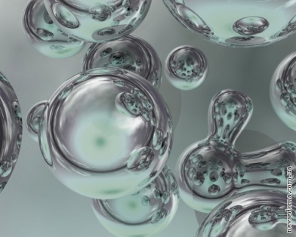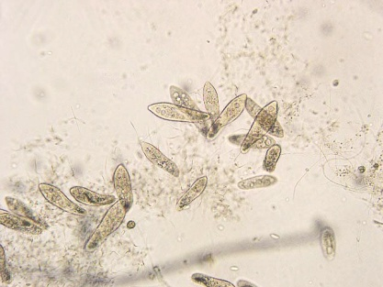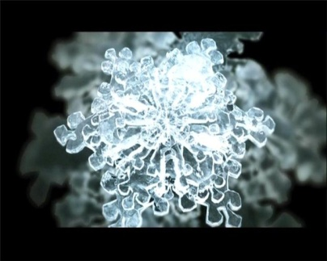
Рассматривание с помощью Smart - камеры
Воспитатель. Вредные микроорганизмы портят не только продукты питания, но и вызывают болезни у человека.
Давайте, исследуем, как микробы попадают в нас?
Мы с вами определили, что микробы питаются и растут. Как же они передвигаются?
(ответы детей).
Воспитатель. Чаще всего микробы переносим мы сами и наши животные.
Размещены картинки с изображением следующих ситуаций:
Первый путь попадания микроба в человека расскажу я, а дальше продолжите вы.
грязное яблоко – руки - рот – болезнь (мыть фрукты)
Ответы детей
Собака, кошка, – руки - рот (глаза) (мыть рук)
Стакан - вода из-под крана – болезнь (пить кипяченую воду)
Чихающий человек – нос или рот (не общаться с больным человеком)
Как исправить схемы и предотвратить заболевания?
Ответы детей. Добавить картинки (мытые фрукты, мыло, кипяченая вода, мед. маска)
Воспитатель. Микроорганизмы не опасны, если мы будем выполнять несложные правила.
Ответы детей
1. Мыть руки
2. Есть мытые продукты
3. Пить кипяченую воду
4. Не общаться с больными людьми
Мы закончили работу в нашей лаборатории «Детских открытий». Скажите, понравилось ли вам работать в лаборатории?
Подведение итогов.

